OSNOVNA ŠKOLA POSAVSKI BREGI
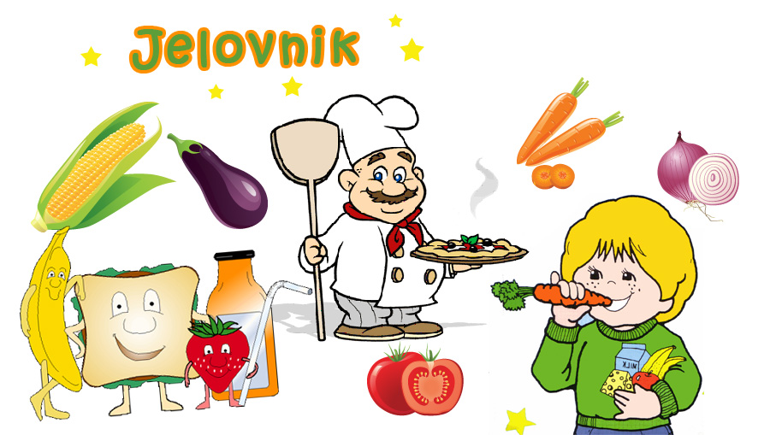
POSAVSKI BREGI, SAVSKA 70
Šk.god. 2023/2024.

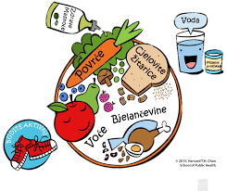

TRAVANJ, 2024.

Rbr | Dan | Datum | Vrsta jela
1 | Ponedjeljak | 8.4. | Sendvič pecivo sa šunkom i sirom, voćni čaj s limunom, jabuka
2 | Utorak | 9.4. | Varivo kelj s mljevenim mesom, kruh
3 | Srijeda | 10.4. | Pureća pljeskavica, zelena salata, kruh
4 | Četvrtak | 11.4. | Tijesto s vrhnjem
5 | Petak | 12.4. | Burek sa sirom, fortia natur
6 | Ponedjeljak | 15.4. | Hrenovka u tijestu, čokoladno mlijeko, voće
7 | Utorak | 16.4. | Grah s kobasicom i suhim mesom, kruh
8 | Srijeda | 17.4. | IZBORI
9 | Četvrtak | 18.4. | Špagete bolonjez, cikla
10 | Petak | 19.4. | Pekarska pizza, sok, banana
11 | Ponedjeljak | 22.4. | Pašteta na kruhu, voćni čaj s limunom i medom, žitna pločica
12 | Utorak | 23.4. | Rižoto s kozicama i lignjama, zelje salata s kukuruzom, kruh
13 | Srijeda | 24.4. | Varivo poriluk s junetinom, kruh
14 | Četvrtak | 25.4. | Pileći dinosauri, kečap, kruh
15 | Petak | 26.4. | Krafna čokolada, puding čokolada
16 | Ponedjeljak | 29.4. | Sirni namaz, kukuruzno pecivo, integralni keks
17 | Utorak | 30.4. | Piletina s povrćem u umaku, šarena tjestenina, zel.salata, kruh

- U slučaju nemogućnosti nabave robe ili druge nepredvidive situacije,
škola zadržava pravo izmjene jelovnika.
Ravnateljica:
Renata Koić, prof., v.r.

